Tài Liệu Kiểm thử

1. **Kế hoạch kiểm thử**
2. **Mục tiêu:**

TÌm và phát hiện ra lỗi về giao diện và chức năng của trang demo.sachmem.com.

Việc kiểm thử không thể khẳng định được rằng các chức năng của sản phẩm đúng trong mọi điều kiện, mà chỉ có thể khẳng định rằng nó không hoạt động đúng trong những điều kiện cụ thể.

1. **Phạm vi:**

Kiểm thử giao diện và chức năng của đối tượng “Tiếng Anh 4 Tập 2”

1. **Chiến lược kiểm thử**

Thực hiện kiểm thử trên đối tượng “Tiếng Anh 4 tập 2”.Mỗi thành viên sẽ thực hiện kiểm thử dựa trên kinh nghiệm bản thân và checklist của mỗi người,sau đó sẽ báo cáo lỗi tìm được để khắc phục sửa chữa.

1. **Phân công**

Mỗi thành viên sẽ tự thực hiện kiểm thử trên đối tượng kiểm thử và sẽ tổng hợp với các thàn viên còn lại trong nhóm.

1. **Thiết kế kiểm thử**
2. **Cơ sở thực hiện kiểm thử**
3. Kiến thức về kiểm thử phần mềm
4. Kinh nghiệm cá nhân: về tính thẩm mĩ, tính đúng đắn, tính hợp lí…
5. Checklist về kiểm thử của mỗi cá nhân/
6. **Các đối tượng kiểm thử**

Nội dung của sách”Tiếng Anh 4 tập 2” và giao diện,chức năng bên ngoài như đăng nhập,quản lý sách,giao diện trang chủ .v..v

1. **Thực hiện kiểm thử**

Các thành viên đọc kĩ kế hoạch kiểm thử,rồi tự thực hiện kiểm thử.

Các bước:

1. Vào trang demo.sachmem.com bằng tài khoản nhóm
2. Thực hiện kiểm thử với chức năng bên ngoài và đối tượng sách “Tiếng Anh 4 tập 2”.
3. Sau khi kiểm thử,nhóm tổng hợp và bàn bạc xem cái nào đúng là lỗi cái nào không phải rồi sau đó sẽ cho ra bản cuối cùng để gửi sang đội lập trình khắc phục sửa chữa.
4. **Kết quả kiểm thử**

Sau khi các thành viên thực hiện kiểm thử.Cả nhóm sẽ tập hợp để thực hiện đánh giá các phát hiện của thành viên xem cái nào đúng là lỗi để chốt một bản cuối cùng.

Kết quả kiếm thử là bản danh sách lỗi cuối cùng mà cả nhóm đã chốt.

Các Lỗi:

1. Lỗi hiển thị ảnh : 
2. Không hiển hình ảnh để kéo thả:

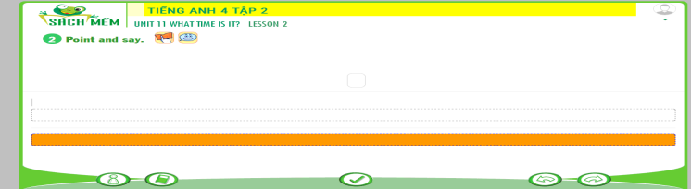

1. Bấm play nhưng không có âm thanh:

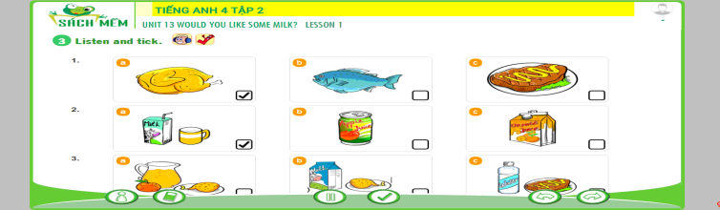

1. Không hiển thị hết ảnh và hết mỗi Unit không có button chuyển qua unit tiếp theo 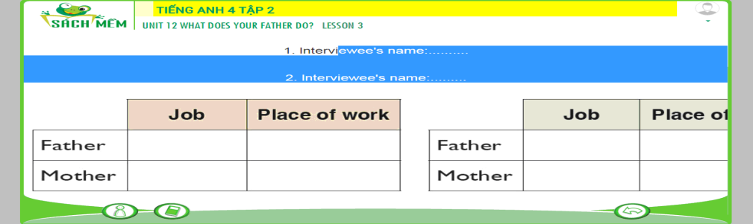
2. Lỗi khi click quên mật khẩu:

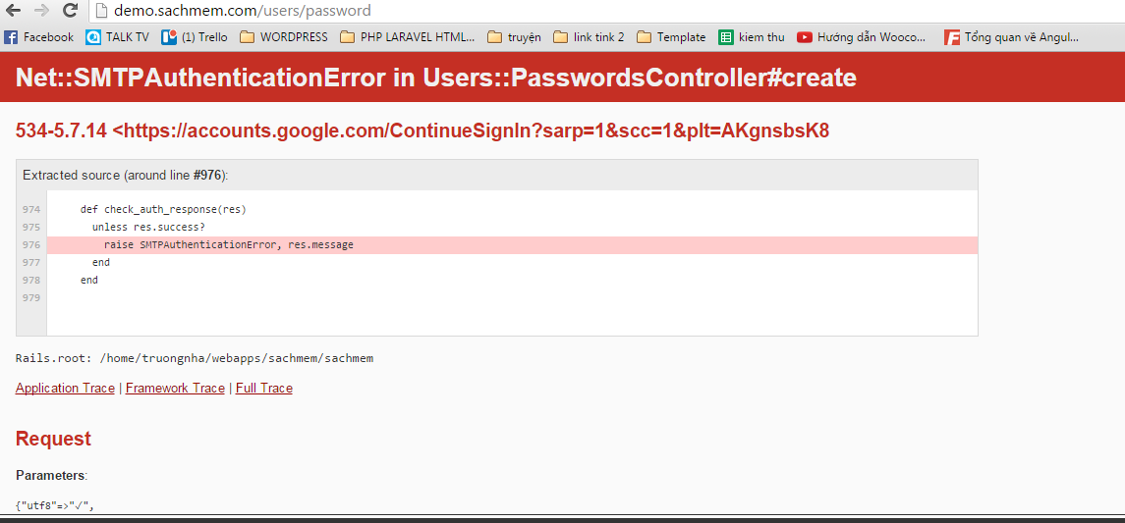

1. Lỗi capcha khi nhập book_key

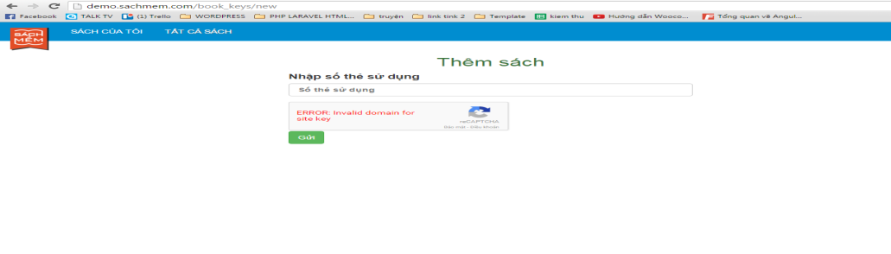

1. Lỗi không click vào ô điền để điền và không chấm điểm đc:

